МІНІСТЕРСТВО ОСВІТИ І НАУКИ УКРАЇНИ
НАЦІОНАЛЬНИЙ ТЕХНІЧНИЙ УНІВЕРСИТЕТ
«ХАРКІВСЬКИЙ ПОЛІТЕХНІЧНИЙ ІНСТИТУТ»

Навчально-науковий інститут комп’ютерних наук та інформаційних технологій
Кафедра комп’ютерної інженерії та програмування

ЗВІТ
Лабораторна робота №7. Функції

Виконав: студент групи КН-925б
Кулік Артур Єдурдович
Перевірив: доцент кафедри КІП Лисиця Дмитро Олександрович

-Харків 2025-
Тема: Функції
Мета роботи: навчитися створювати користувацькі функції у мові С, передавати параметри, повертати значення, застосовувати інкрементальні обчислення та обробляти користувацьке введення.
Завдання:
1) Створити функцію для обчислення мінімальної кількості купюр для заданої суми.
2) Створити функцію для обчислення інкрементального середнього з N чисел.
3) Організувати вибір функції користувачем у меню.
4) Реалізувати повну перевірку введення.
5) Виводити результати роботи кожної функції.
Код програми:
#include <stdio.h>
#include <stdlib.h>
#include <string.h>
#include <ctype.h>
#include <time.h>
#include <stdbool.h>

int calculate_bills(int amount, int* c10, int* c5, int* c2, int* c1) {
if (amount <= 0) return -1;
*c10 = amount / 10; amount %= 10;
*c5 = amount / 5; amount %= 5;
*c2 = amount / 2; amount %= 2;
*c1 = amount;
return *c10 + *c5 + *c2 + *c1;
}

double incremental_mean(const double* arr, int size) {
double mean = 0.0;
for (int i = 0; i < size; ++i) {
mean += (arr[i] - mean) / (i + 1);
}
return mean;
}

bool is_number(const char* str) {
for (int i = 0; str[i]; ++i) {
if (!isdigit(str[i])) return false;
}
return true;
}

int main(void) {
printf("--- Lab07: Функції ---\n");
printf("Оберіть функцію:\n1 — мінімальна кількість купюр\n2 — інкрементальне середнє\nВведіть 1 або 2: ");

int choice;
scanf("%d", &choice);

if (choice == 1) {
int amount;
printf("Введіть суму (ціле число): ");
scanf("%d", &amount);
int c10 = 0, c5 = 0, c2 = 0, c1 = 0;
int total_bills = calculate_bills(amount, &c10, &c5, &c2, &c1);
if (total_bills >= 0) {
printf("\nСума: %d грн\nМінімальна кількість купюр: %d (10:%d 5:%d 2:%d 1:%d)\n",
amount, total_bills, c10, c5, c2, c1);
} else {
printf("\nНекоректна сума.\n");
}
} else if (choice == 2) {
int N;
printf("Введіть кількість елементів: ");
scanf("%d", &N);
if (N <= 0) {
printf("Кількість має бути додатною.\n");
return 1;
}
double* data = malloc(sizeof(double) * (size_t)N);
for (int i = 0; i < N; ++i) {
printf("Елемент #%d: ", i + 1);
scanf("%lf", &data[i]);
}
double mean = incremental_mean(data, N);
printf("\nІнкрементальне середнє: %.3f\n", mean);
free(data);
} else {
printf("Некоректний вибір.\n");
}
return 0;
}

Робота програми
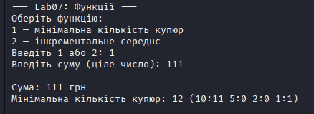
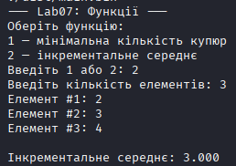
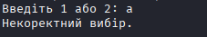
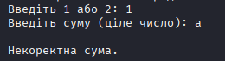
Висновки
У ході виконання лабораторної роботи створено програму з меню вибору функцій. Одна функція обчислює мінімальну кількість купюр для заданої суми, інша — інкрементальне середнє.

